履帶式移動破碎站
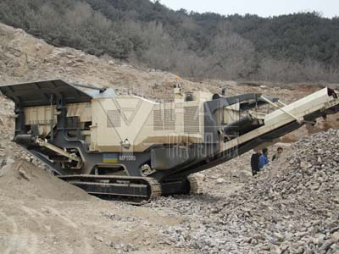
履帶式移動破碎站簡介
履帶式移動破碎站是一種高效率的破碎設備，採用自行驅動方式，技術先進，功能齊全。在任何地形條件下，此設備均可達到工作場地的任意位置。這樣可以減少對物料的處理操作，並且方便全部輔助機械設備的協調。通過無線遙控操縱，可以非常容易地把破碎機開到拖車上，並將其運送至作業地點。
因為無須裝配時間，所以設備一到作業場地即可立即投入工作。大大擴展了粗碎、細碎作業概念領域。移動破碎站的設計理念宗旨是站在客戶的立場，把消除破碎場地、環境、繁雜基礎配置帶給客戶破碎作業的障礙，作為首要的解決方案。真正為客戶提供簡捷、高效、低成本的專案運營硬體設施
履帶式移動破碎站特點
1.移動式篩分破碎設備產品具有重量輕、體積小、特別適合狹窄場地工作；
2.運輸方便，履帶行走、不損傷路面，配備多功能屬具、適應範圍廣；
3.集機、電、液一體化的典型的多功能工程機械產品。其結構緊湊、整機外形尺寸有大中小不同型號；
4.整機採用全輪驅動，可實現原地轉向，標準配置, 快換裝置，具有完善的安全保護功能，特別適用於場地狹窄、複雜區域。
5.動篩分設備採用雙層篩分機主結構，並配有優良的網格篩選通道，無須支撐，可自由站立。
6.燃油節省率高達25%，履帶給料式篩分方式既符合環保需要又能節約成本。
7.隨機附帶動力組-最優化設計。
8.可以爬坡作業，滿足礦山，水電站，煤礦等工程破碎要求
履帶式移動破碎站用途
1.移動式篩分破碎設備以具有多功能作業特點。
2.被廣泛的運用於礦山,煤礦、垃圾及建築垃圾的迴圈再利用,土石方工程、城市基礎設施、道路或建築工地等場地作業。
3.處理表層土和其他多種物料；分離粘性混凝骨料；建築和爆破行業；破碎後的篩分；採石行業。
履帶式移動破碎站環保概念
移動破碎站內的噪音消聲器, 最佳的噪音吸收系統，設備緊湊靈活，更能滿足城區間建築垃圾破碎作業, 有效的除塵系統, 適宜的柴油機噪音排汙狀況, 釋放系統可以遠端控制液壓排除移動破碎站內的障礙，預篩分裝置大大提高破碎效率。
履帶式移動破碎站結構圖
